25. 3. 2020

Dragi moji četrtošolci, živijo!

Ponosna sem na vas, ker vem, da vam učenje na daljavo ne povzroča preveč težav in pridno naredite vse naloge, ki vam jih pošlje učiteljica.

Pošiljam vam nekaj matematičnih nalog, s katerimi boš povadil pisno množenje z enomestnim številom.
Ne pozabi:
- Množimo od DESNE proti LEVI.
- Najprej množimo enice, potem desetice in na koncu stotice.
- Pazi na pravilno podpisovanje.

Primer:
S | D | E
3 | 2 | 1 | • | 3
 |  | 9 | 6 | 3

Posebno pozoren bodi pri množenju s prehodom:
S | D | E
2  1 | 5  1 | 4 | • | 3
 |  | 7 | 6 | 2

Koraki:
- 3 krat 4 je 12 – zapišeš 2 in 1 dalje

- 3 krat 5 je 15 + 1 je 16 – zapišeš 6 in 1 dalje

- 3 krat 2 je 6 + 1 je 7

Zdaj si na vrsti ti. Prepričana sem, da ti bo uspelo!

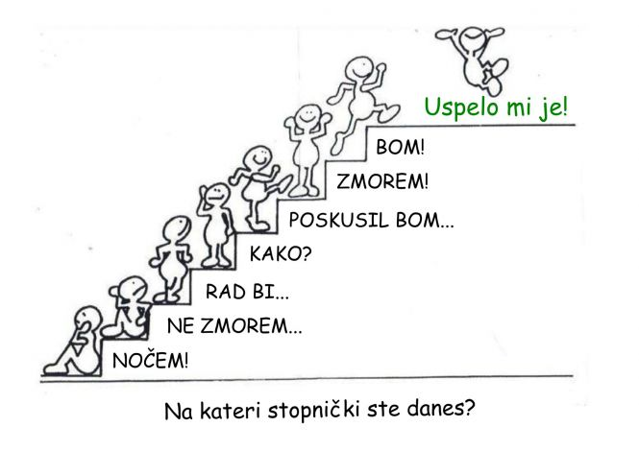
Če želiš, mi lahko rešene naloge fotografiraš in pošlješ na moj mail tamara.hovnik@guest.arnes.si, Viber ali na Skype. Tudi če slučajno naletiš na kakšno težavo, se lahko obrneš name. Povsod sem dosegljiva in čakam na tvoje pozdrave!

Kmalu se spet slišimo!

Učiteljica Tamara
Vaje – pisno množenje do 1000

1 | 2 | 4 | • | 2
2 | 3 | 3 | • | 3

1 | 4 | 7 | • | 6
3 | 5 | 8 | • | 2

1 | 2 | 9 | • | 4
2 | 5 | 6 | • | 3

1 | 5 | 6 | • | 6
4 | 0 | 8 | • | 2

1 | 4 | 8 | • | 5
1 | 3 | 0 | • | 7

1 | 1 | 8 | • | 8
9 | 8 | 9 | • | 1

2 | 6 | 2 | • | 3
1 | 2 | 9 | • | 4

3 | 5 | 5 | • | 2
1 | 3 | 0 | • | 5

1 | 1 | 0 | • | 9
2 | 4 | 4 | • | 3

2 | 6 | 7 | • | 4
1 | 6 | 0 | • | 6

1 | 2 | 3 | • | 7
1 | 8 | 9 | • | 4

4 | 4 | 9 | • | 2
3 | 9 | 9 | • | 2

3 | 0 | 7 | • | 3
1 | 0 | 3 | • | 9

1 | 1 | 5 | • | 8
1 | 7 | 9 | • | 5


Kako uspešen sem bil pri reševanju (obkroži)?

Na kaj moram biti še pozoren?
_____________________________________

